**INSTALLAZIONE WSUS**

Aggiungere il ruolo selezionando “Windows Server Update Services” e poi andare avanti senza modificare altro.

Indicare il percorso dove salvare gli aggiornamenti

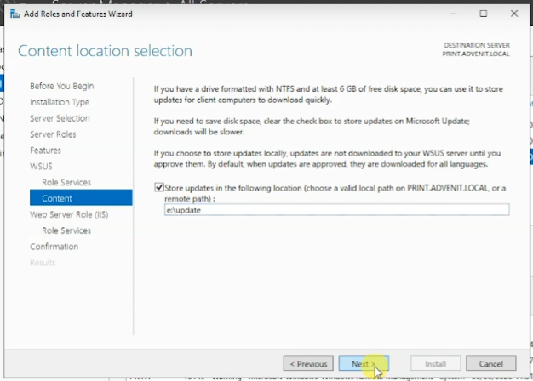

Infine installare

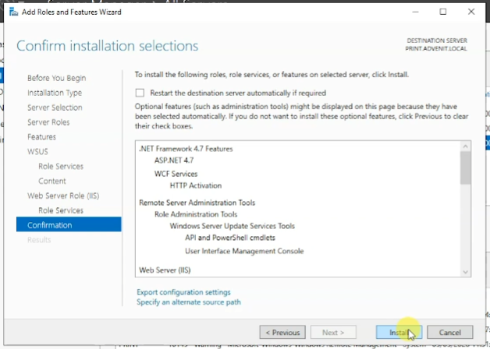

Aprire WSUS

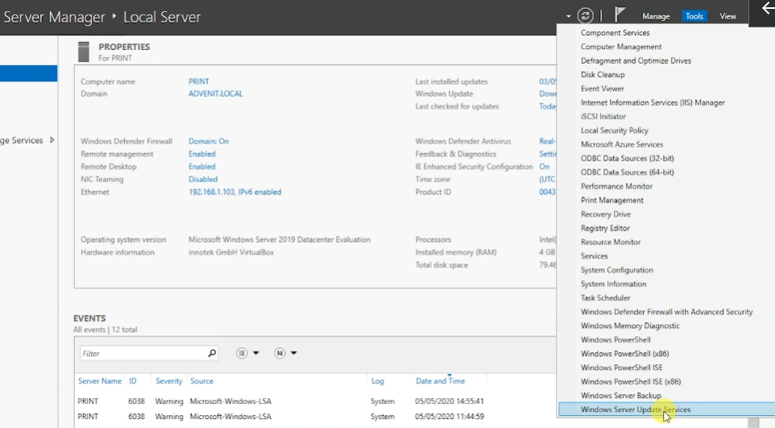

Cliccare avanti lasciando tutto di default fino a “Specify Proxy Server” dove bisogna cliccare su “Start Connecting” e attendere che termini il controllo (può volerci diverso tempo)

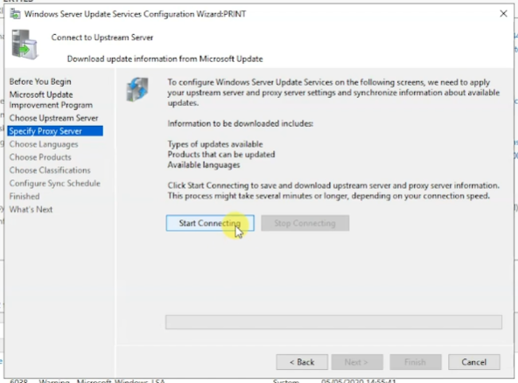

Selezionare la/le lingue dei Server e dei Client presenti nel dominio

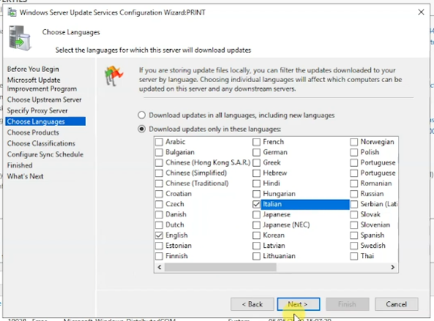

Selezionare i prodotti per i quali si desidera ricevere gli aggiornamenti

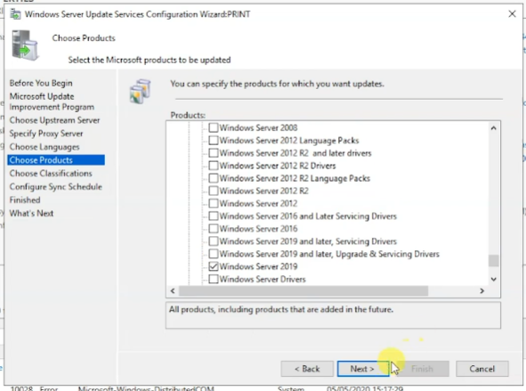

Lasciare il default

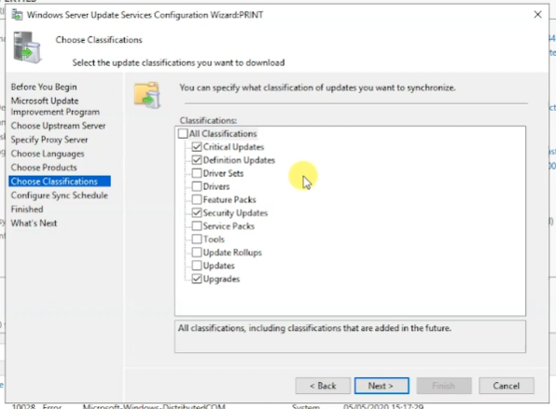

Scegliere l’orario per la sincronizzazione

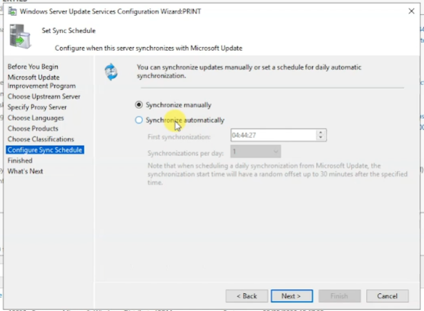

Concludere la configurazione facendo attenzione a non far iniziare immediatamente la sincronizzazione, in modo che la esegua nell’orario stabilito.

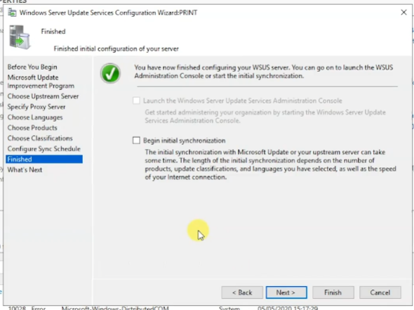

La sincronizzazione richiede molto tempo, al termine si avrà una schermata con avvisi simili

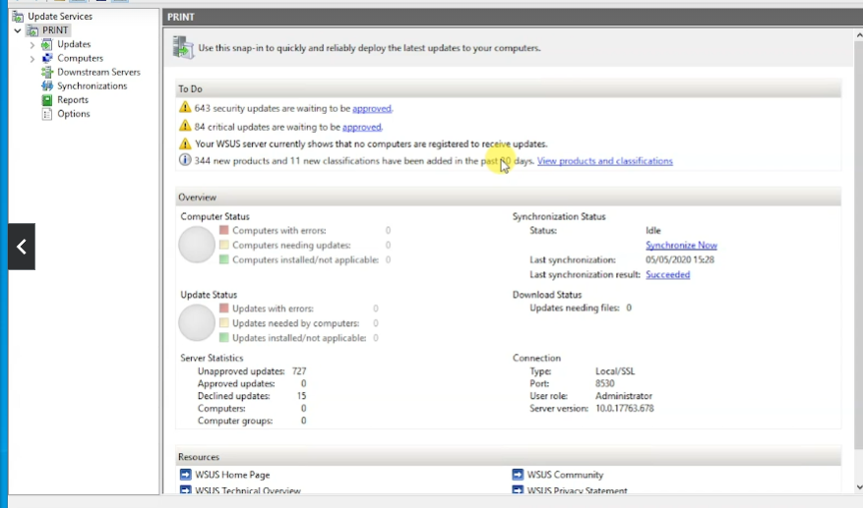

**AUTORIZZAZIONE AGGIORNAMENTI**

Aprire WSUS e cliccare sul link approved degli aggiornamenti critici per verificare gli aggiornamenti critici da approvare.

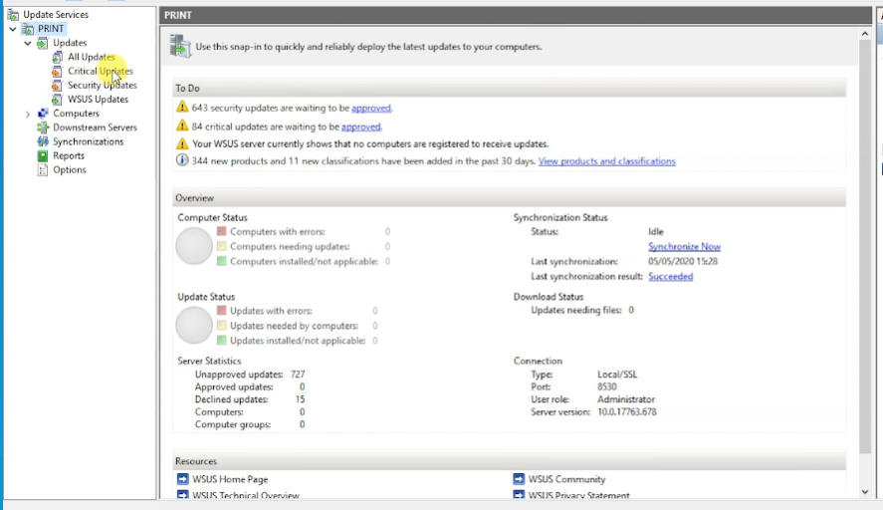

Se li si vuole approvare tutti, selezionarli tutti (CTRL+A) e cliccare “Approve” (finestra a destra).

Quindi nella nuova finestra scegliere “Approve for Install”

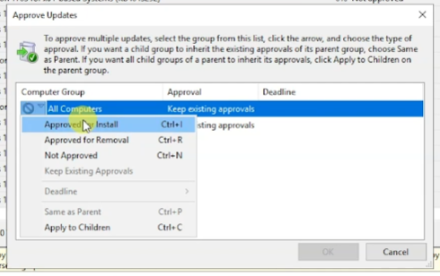

E selezionare anche i PC non assegnati al dominio (anche se non dovrebbero essercene)

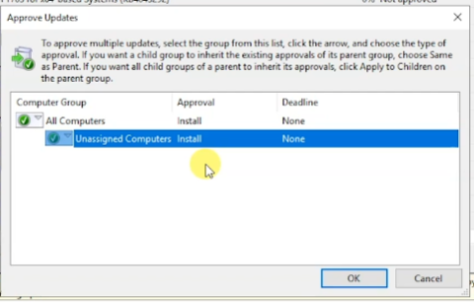

Una volta confermato il sistema inizierà ad autorizzare gli aggiornamenti

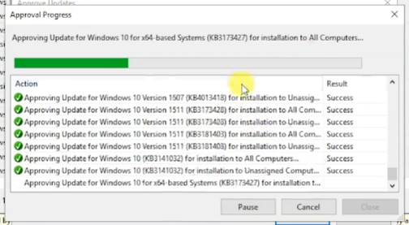

Ripetere lo stesso procedimento per i “Security Updates” che potrebbero non venire visualizzati a causa del filtro impostato, scegliere Any e cliccare Refresh.

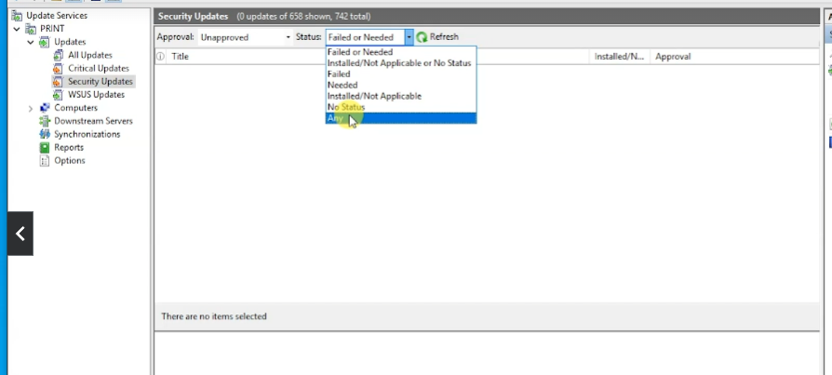

Anche in questo caso controllare gli aggiornamenti ed approvare quelli necessari (in base ai sistemi operativi e all’anno, è inutile scaricare aggiornamenti per versioni vecchie di W10).

Se alcuni aggiornamenti non interessassero (come potrebbe essere “Adobe Flash Player”), selezionarli e cliccare su “Decline”.

Controllare poi se ci sono aggiornamenti per WSUS Updates.

**DISTRIBUZIONE AGGIORNAMENTI**

Andare in GPO e creare un nuovo oggetto chiamato WSUS, editarlo e andare in “Computer Configuration > Policies > Administrative Templates > Windows Components > Windows Update”.

Configure Automatic Updates

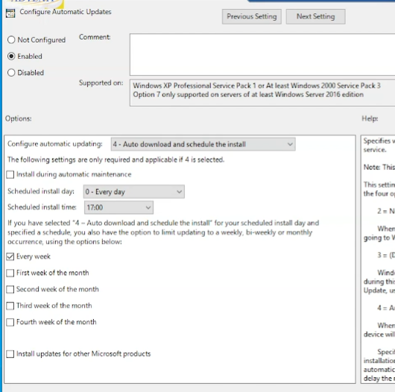

Scegliere l’orario per l’installazione degli aggiornamenti.

Specify intranet Microsoft update service location

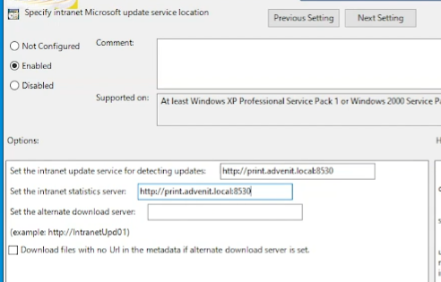

La porta (nello screenshot 8530) si deve prendere dallo snap-in del WSUS

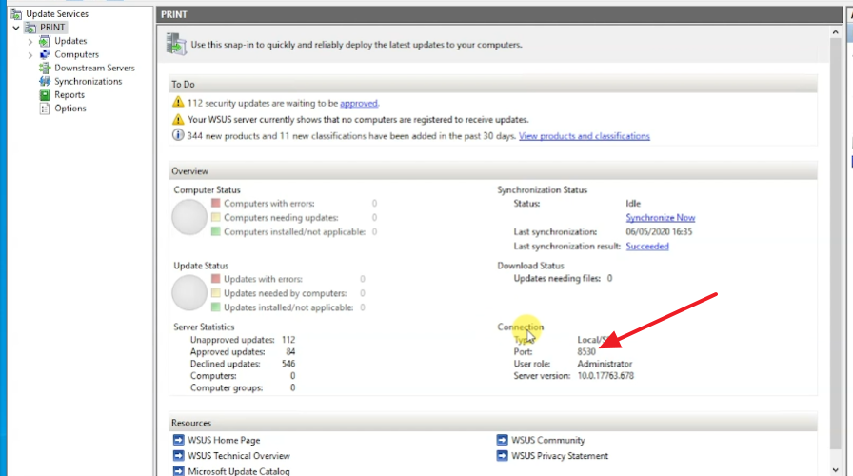

**RSAT PER WSUS**

Dopo l’orario indicato nella Policy, verificare sul WSUS gli aggiornamenti installati

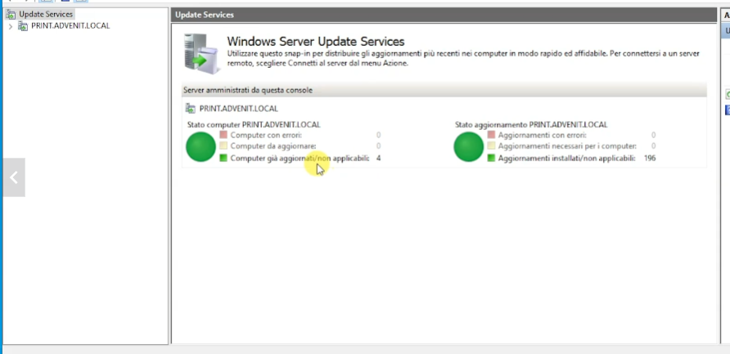

**BACKUP DEL WSUS**

<https://learn.microsoft.com/en-us/troubleshoot/mem/configmgr/update-management/wsus-maintenance-guide#reindex-the-wsus-database>

Installare Windows Server Management Studio e collegarsi al seguente percorso con le credenziali di Windows: ***\\.\pipe\MICROSOFT##WID\tsql\query***

Per eseguire il backup probabilmente è necessario:

* Eseguire il Backup del DB sopra indicato (su fs si trova in C:\Windows\WID\Data\)
* Eseguire il backup della cartella degli aggiornamenti (indicata in fase di installazione del WSUS)